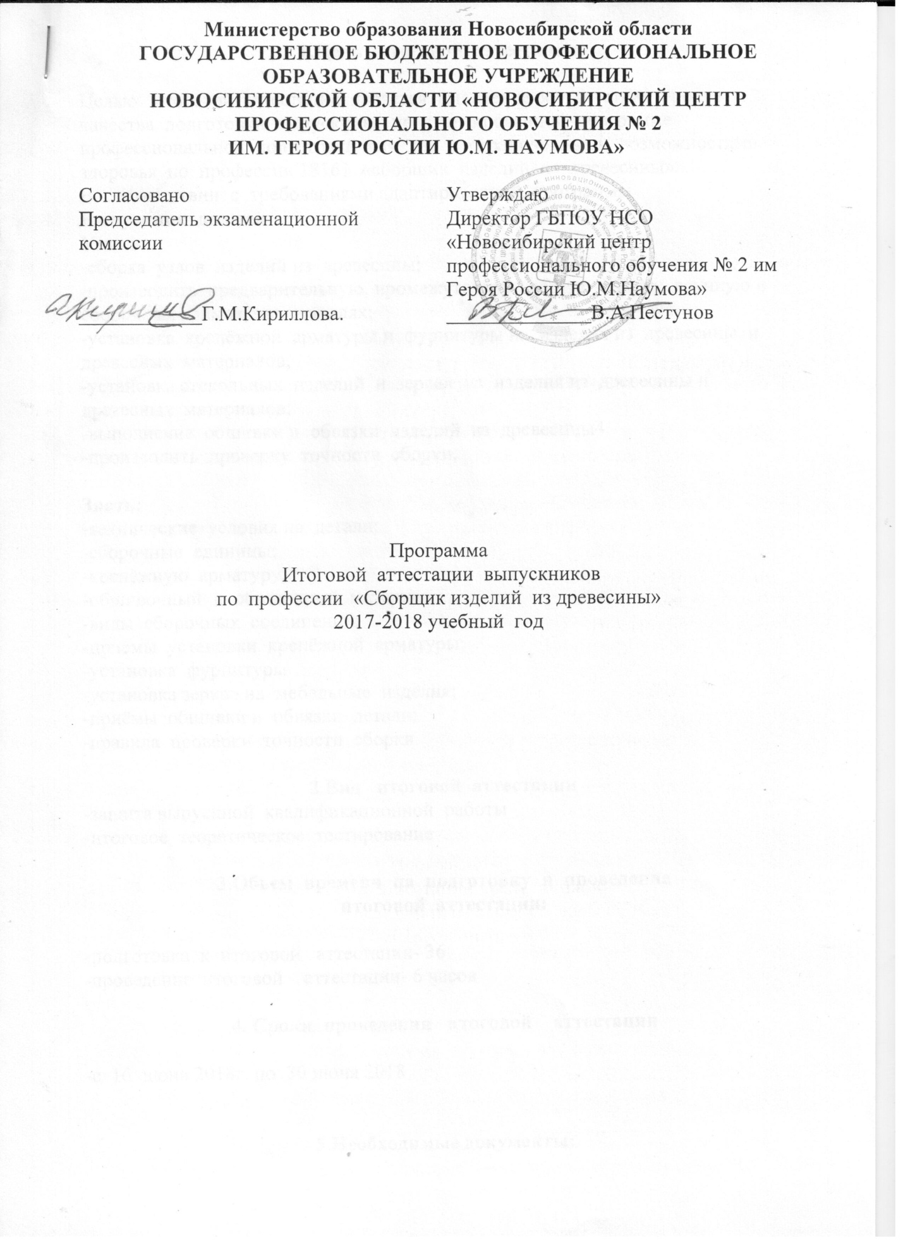

1.Цель итоговой аттестации

Целью итоговой аттестации является выявление соответствия уровня и качества подготовки выпускника по адаптированной программе профессиональной подготовки для лиц с ограниченными возможностями здоровья по профессии 18161 «сборщик изделий из древесины».
В соответствии с требованиями адаптированной программы
Выпускник должен:
Уметь:
-сборка узлов изделий из древесины;
-производить предварительную, промежуточную, общую сборку вручную и сборочных ваймах, на стапелях;
-установка крепёжной арматуры и фурнитуры на изделия из древесины и древесных материалов;
-установка стекольных изделий и зеркал на изделия из древесины и древесных материалов;
-выполнение обшивки и обвязки изделий из древесины4
-производить проверку точности сборки.

Знать:
-технические условия на детали;
-сборочные единицы;
-крепёжную арматуру;
-обшивочный и обвязочный материал;
-виды сборочных соединений;
-приемы установки крепёжной арматуры;
-установка фурнитуры
-установка зеркал на мебельные изделия;
-приёмы обшивки и обвязки детали;
-правила проверки точности сборки.

2.Вид итоговой аттестации
-защита выпускной квалификационной работы
-итоговое теоретическое тестирование

3.Обьем времени на подготовку и проведение
итоговой аттестации:

-подготовка к итоговой аттестации- 36
-проведение итоговой аттестации- 6 часов

4. Сроки проведения итоговой аттестации

-с 16 июня 2018г. по 30 июня 2018

5.Необходимые документы:

5.1 Индивидуальная ведомость оценок за период учебы
5.2 Ведомость итоговых оценок группы за учебный период
5.3 Дневник учета учебно-производственных работ на производстве
5.4 Производственная характеристика

6. Проведения итоговой аттестации

6.1 итоговое теоретическое тестирование по специальным предметам разрабатывает преподаватель технологии и утверждается на методическом совете (прилагается).Задание на практическую квалификационную работу составляет мастер производственного обучения и утверждается на методическом совете(прилагается)
6.2Состав экзаменационной комиссии утверждается приказом директора профессионального центра №2 сроком на текущий год.
6. 3Экзаменаторы назначаются приказом директора из числа преподавателей специальных дисциплин.
6.4 Работа экзаменационной комиссии проводится согласно расписанию, которое должно быть объявлено не позднее 2 июня текущего года.
6.5 Допуск обучающихся к итоговой аттестации обсуждается на заседании педагогического совета и принимается решением не позднее 10 марта директора центра №2 не позднее 10 марта .
6.6 Примерная процедура защиты:
-выполнение тестового задание;
-выполнение практической квалификационной работы

7.Критерии оценки уровня и качества подготовки
обучающегося при итоговой аттестации

7.1 В критерии оценки уровня подготовки обучающегося по профессии сборщик изделий из древесины при итоговой аттестации входят:
-уровень знаний и умений, данной профессии;
-уровень практических умений, при выполнении сборщик изделий из древесины работ
-уровень освоения материала, адаптированной программы, продемонстрированный обучающимся при ответе на вопросы.
7.2 При определении окончательной оценки итоговой аттестации учитывается:
-доклад выпускника по каждому разделу письменной экзаменационной работы (обоснованность, логичность, четкость, уверенность в ответе)
-оценка рецензии письменной работы;
-оценка за проверочную работу
Итоговая оценка складывается как средний бал из оценок (по пятибалльной системе), выставленных преподавателем ,мастером производственного обучения, членами государственной экзаменационной комиссии.
Оценка «отлично» выставляется при среднем балле 4,6 и более;
оценка «хорошо» выставляется при среднем балле от 3,6 до 4,4;
оценка «удовлетворительно» выставляется при среднем балле от 3,0 до 3,4;
оценка «неудовлетворительно» выставляется при среднем балле менее 3,0.

7.3 Проведение итоговой аттестации осуществляется в соответствии с Положением об итоговой аттестации по профессиональному циклу и производственному обучению» утвержденному директором центра.

